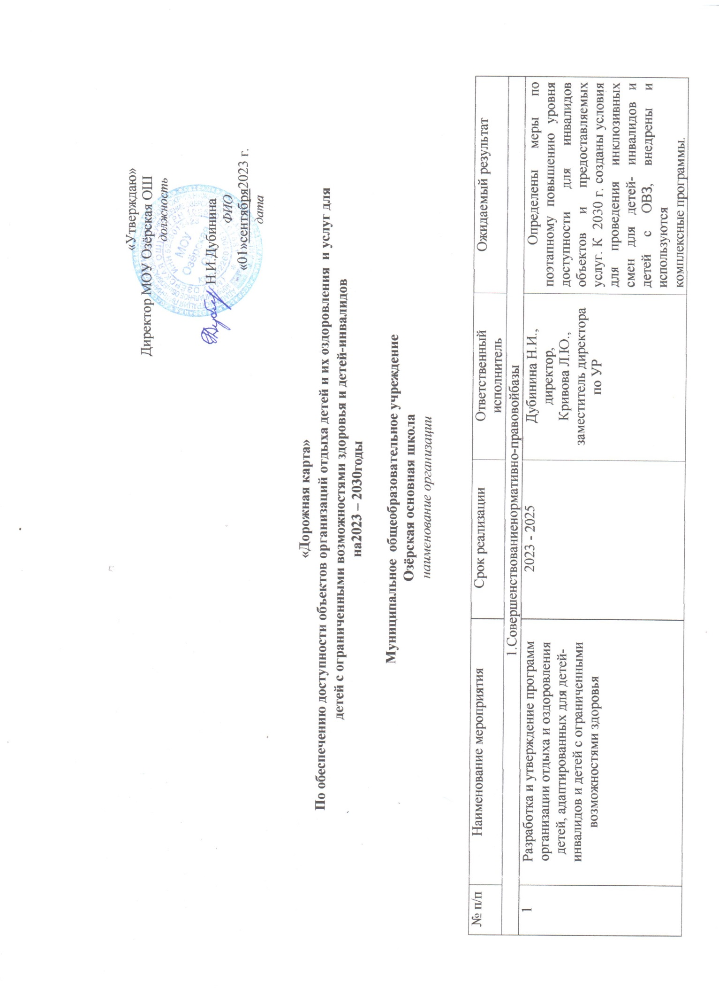

«Утверждаю»
Директор МОУ Озёрская ОШ
должность

Н.И.Дубинина
ФИО
«01»сентября 2023 г.
дата

«Дорожная карта»
По обеспечению доступности объектов организаций отдыха детей и их оздоровления и услуг для детей с ограниченными возможностями здоровья и детей-инвалидов
на2023 – 2030годы

Муниципальное общеобразовательное учреждение
Озёрская основная школа
наименование организации

№ п/п | Наименование мероприятия | Срок реализации | Ответственный  исполнитель | Ожидаемый результат
1.Совершенствование нормативно-правовой базы
1 | Разработка и утверждение программ организации отдыха и оздоровления детей, адаптированных для детей- инвалидов и детей с ограниченными возможностями здоровья | 2023 - 2025 | Дубинина Н.И., директор,  Кривова Л.Ю.,  заместитель директора по УР | Определены меры по поэтапному повышению уровня доступности для инвалидов объектов и предоставляемых услуг. К 2030 г. созданы условия для проведения инклюзивных смен для детей- инвалидов и детей с ОВЗ, внедрены и используются комплексные программы.
2 | Разработка паспорта доступности  организации | 2024-2025 | Дубинина Н.И.,  директор, | Обеспечена доступность  в здание МОУ Озёрская ОШ и прилегающей территории.

3 | Изучение опыта организации отдыха и оздоровления детей-инвалидов и детей с ограниченными возможностями здоровья различных нозологий | 2023 -2030 | Цыганова Г.В., заместитель директора по ВР,  Кривова Л.Ю., заместитель директора по УР | Применяются лучшие практики организации отдыха и оздоровления детей-инвалидов и детей с ограниченными возможностями здоровья различных нозологий на базе МОУ Озёрская ОШ
4 | Участие во Всероссийских конкурсах  «Лучшая программа детского отдыха» | 2023 -2030 | Цыганова Г.В., заместитель директора по ВР | Отобраны лучшие программы и практики для работы с детьми-инвалидами и детьми с ОВЗ для последующего  распространения и реализации.
2.Мероприятия по обеспечению доступности объектов для инвалидов
1 | Проведение ремонтных работ, направленных на повышение  доступности организаций отдыха детей и их оздоровления (далее по пунктам  Перечислить что именно планируется приобрести и установить)  Пример:  - установка пандуса;  - оборудование сенсорной комнаты;  - маркировка краевых ступеней лестниц; | 2024-2030 | Дубинина Н.И., директор | Проведены ремонтные работы:  - установка пандуса;  - оборудование сенсорной комнаты;  - маркировка краевых ступеней лестниц;  - контрастное окрашивание поверхности на участках пола перед дверными проемами;
3.Мероприятия по обеспечению услуг для детей-инвалидов и детей с ограниченными возможностями здоровья с учетом нарушенных
функций (зрение, слух, опорно-двигательный аппарат), оказанию помощи в преодолении барьеров, препятствующих пользованию

объектами и услугами
1 | Адаптация официального сайта организации в информационно-  телекоммуникационной сети «Интернет» для детей с нарушением зрения | 2023-2026 | Цыганова Г.В., заместитель директора по ВР | Официальный сайт МОУ Озёрская ОШ в информационно- телекоммуникационной сети  «Интернет» адаптирован для детей с нарушением зрения
2 | Размещение на сайте организации  информации об условиях, созданных для приема детей-инвалидов и детей с  ограниченными возможностями здоровья | 2023-2026 | Цыганова Г.В.,  заместительдиректора по ВР,  Кривова Л.Ю.. заместительдиректора по УВР | На официальном сайте  МОУ Озёрская ОШ размещены материалы, информирующие об условиях, созданных для приема детей-инвалидов и детей с ограниченными возможностями  здоровья
3 | Размещение на сайте организации методических разработок по организации отдыха и оздоровления детей-инвалидов и детей с ограниченными возможностями  здоровья | 2023-2026 | Цыганова Г.В., заместитель директора по ВР,  Кривова Л.Ю.,  заместитель директора по УВР | На официальном сайте МОУ Озёрская ОШ размещены методические материалы по организации отдыха и  оздоровления детей-инвалидов и детей с ОВЗ
4 | Разработка алгоритма оказания ситуационной помощи детям-инвалидам  и детям с ограниченными возможностями здоровья различных нозологий | 2023-2026 | Сазонова А.Н.  член школьного ППК | Стандартизация оказания помощи специалистами, работающими с детьми - инвалидами и детьми с ограниченными возможностями  здоровья различных нозологий.
4.Мероприятия по обеспечению специалистами, работающими с детьми-инвалидами и детьми с ограниченными возможностями здоровья
1 | Привлечение специалистов- дефектологов, психологов к работе с детьми-инвалидами и детьми с  ограниченными возможностями здоровья | 2023 -2030 | Дубинина Н.И., директоршколы | Создана доступная инфраструктура для организации отдыха и оздоровления детей- инвалидов и детей с ОВЗ.
2 | Проведение обучающих семинаров, круглых столов на тему организации инклюзивного отдыха, подготовка и переподготовка кадров по организации инклюзивного отдыха | 2023 -2030 | Цыганова Г.В., заместитель директора по ВР  Кривова Л.Ю.,  заместитель директора по УВР | Повышение качества знаний специалистов, работающих с детьми - инвалидами и детьми с ограниченными возможностями  здоровья различных нозологий по вопросам, связанным с организацией инклюзивного отдыха.
3 | Организация специализированного медицинского сопровождения детей- инвалидов и детей с ограниченными возможностями здоровья | 2023-2030 | Медработник | Реализован комплекс мероприятий по обеспечению медицинского сопровождения детей-инвалидов и детей с ОВЗ.

